XXL-PFLASTER 50/50/8 granth
EHL

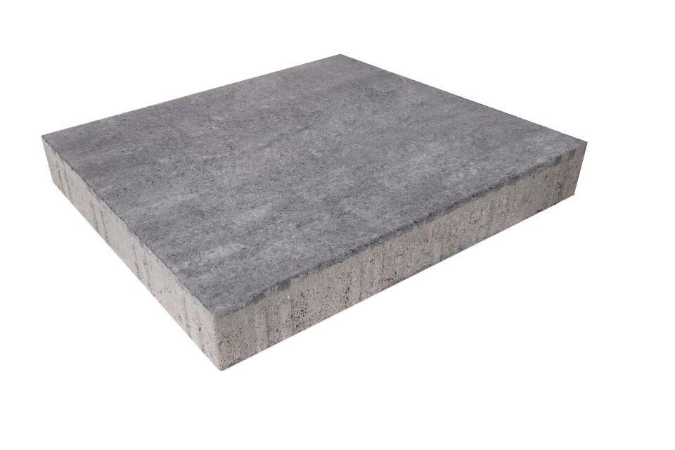Eigenschaften
GTIN:
4036163517419
HAN:
536415
Art Pflaster
Pflastersatz
Bewertungsgruppe Rutschgefahr
R 13
Farbton
anthrazit, grau
Oberfläche
eben, glatt
Werkstoff
Betonwerkstein
Breite (mm)
500,00
Höhe (mm)
80,00
Länge (mm)
500,00

